河北省生态环境厅

网络与信息安全事件应急处置预案
（征求意见稿）

河北省生态环境信息中心
2021年7月

目录

目录 1
前言 4
1. 总则 5
1.1 编制目的 5
1.2 编制依据 5
1.3 适用范围 6
1.4 事件分级参考要素 6
1.5 工作原则 7
2. 组织机构与职责 7
2.1 组织机构组成 7
2.2 机制职责 8
2.2.1 组织机构职责 8
2.2.2 成员单位职责 9
3. 监测与预警 9
3.1 预警分级 9
3.2 预警监测 10
3.3 预警研判与发布 10
4. 应急处置 11
4.1 事件报告 11
4.2 应急启动 11
4.3 应急处置流程 12
4.4 应急处置 14
4.5 应急结束 15
5 后期处置 15
5.1 善后处置 15
5.2 应急总结 16
6 预防工作 16
6.1 日常管理 16
6.2 演练 16
6.3 宣传 17
6.4 培训 17
6.5 重要敏感时期的预防措施 17
7 保障措施 18
7.1 技术保障 18
7.2 物资保障 18
7.3 数据保障 19
7.4 人员保障 19
7.5 资金保障 19
8 附则 19
8.1 预案管理 19
8.2 预案解释 19
8.3 预案实施时间 20
应急处理组织机构 21
网络安全突发事件报告表 24
网络安全突发事件处理结果报告表 25
具体安全事件处置流程 26

前言

本预案是根据国家有关法律、法规和政策，结合当前信息化建设的现状及发展趋势，重点针对基础网络和各重要业务信息系统可能发生的重大安全事件编制的网络和信息安全应急处置预案。
本预案共分八章，内容包括总则、组织机构及职责、监测与预警、应急处置、附则等。明确规定了在发生网络安全重大突发事件情况下我中心相关职能和工作方法，具有一定的指导性和可操作性，对减少网络安全突发事件，保障社会经济发展起着重要作用。本预案将根据需要及时进行修改补充。

总则

1.1 编制目的
为科学应对网络与信息系统安全（以下简称网络安全）事件，提高对突发网络安全事件的防范和应急处置工作，提升预防和控制突发网络安全事件的能力和水平，有效预防及时控制和最大限度的消除各类网络安全突发事件的危害和影响，建立健全网络安全应急响应机制，确保网络与信息系统的实体安全、运行安全、数据安全，制定本应急预案。

1.2 编制依据
根据《中华人民共和国突发事件应对法》、《中华人民共和国网络安全法》、《中华人民共和国保守国家秘密法》、《国家突发公共事件、总体应急预案》、《中华人民共和国计算机信息系统安全保护条例》、《河北省人民政府突发公共事件总体应急预案》、《国家网络安全事件应急预案》、《信息安全事件管理指南》（GB／Z20985－2007）、《信息安全事件分类分级指南》（ GB／Z20986－2007）、《信息系统灾难恢复规范》（GB／T 20988－2007）等有关法律、政策和标准，结合我厅网络和信息化安全工作职责划分，制定本预案。

1.3 适用范围
凡在省级生态环境系统范围内发生的影响网络与各业务信息系统正常运行的事件，造成的网络中断、系统瘫痪、数据破坏等影响我中心职能工作的；重要信息（数据）被窃取、篡改或泄密、对国家安全、政治外交、社会稳定或公共利益等方面造成不良影响；直接或间接危害国家安全、损害国家利益；出现破坏民族团结、宣扬邪教、宣扬迷信暴力、违背社会公德、散布谣言、侮辱诽谤他人、非法组织集会等违法和不良信息；直接或间接造成一定程度的经济损失和政治负面影响的网络安全事件，均适用本预案。

1.4 事件分级参考要素
网络安全事件分级的参考要素包括信息密级、公众影响、业务影响和资产损失等四级。各参考要素分别说明如下：
（1）信息密级是衡量因信息失窃或泄密所造成的网络安全事件中所涉及信息重要程度的要素；
（2）公众影响是衡量网络安全事件所造成负面影响范围和程度要素；
（3）业务影响是衡量网络安全事件对正常业务开展所造成负面影响的重要程度；
（4）资产损失是衡量恢复系统正常运行和消除网络安全事件负面影响所需付出资金代价的要素。
依据上述四项将我中心网络安全事件划分为四个级别：特别重大（Ⅰ级）、重大（Ⅱ级）、较大（Ⅲ级）和一般（Ⅳ级）。

1.5 工作原则
坚持统一领导、分级负责、密切协同。
坚持统一指挥、快速反应、科学应对。
坚持底线思维、突出重点、预防为主。
坚持属地管理、谁主管谁负责、谁运行谁负责。

组织机构与职责

2.1 组织机构组成
发生网络安全突发公共事件后，厅网络安全和信息化领导小组为应急处置的组织协调机构，负责领导、协调厅网络安全突发公共事件的应急处置工作。
成立网络安全应急领导小组办公室（以下简称应急小组办公室），保密委员会为应急领导小组办公室成员单位，成立网络安全现场应急工作组（以下简称应急工作组）。
各成员单位按照“统一领导、归口负责、综合协调、各司其职”的原则协同配合，按照“属地管理、分段影响、及时发现、及时报告、及时救治、及时控制”的要求，对网络安全突发事件进行防范、预警、报告、协调和控制,具体实施。（注：各机构组成人员详见附表1。）

2.2 机制职责

2.2.1 组织机构职责
应急领导小组：由厅党组组成，负责网络安全事件及相应工作的整体规划和决策指挥；统一领导和组织指挥超出所控制范围内的重大网络安全突发事件的应急响应处置工作；对社会公众发布网络安全事件相关公示和公告；按照国家、省及我厅信息化工作要求开展应急处置工作；研究决定网络安全应急工作的有关重大问题。
应急领导小组办公室：设在信息中心，负责向应急领导小组报告有关工作开展及处置情况；负责落实应急领导小组做出的决定和措施；负责建立健全网络安全应急协调机制和信息通报机制，及时收集、上报和通报突发事件情况，负责明确各处室（部门）在应急协调工作中的任务和责任；根据情况发布内部网络安全事件预警预报及公告；按照应急领导小组的命令和指示，组织协调各相关处室（部门），落实网络安全应急保障工作。
现场应急工作组：设在信息中心网络科，负责网络安全突发事件现场的应急处置和上报工作；对事发现场进行先期应急处置；结合现场处置情况，汇总有关网络安全突发事件的各种重要信息，进行综合分析，并提出建议；落实应急领导小组办公室做出的决定和措施；负责网络安全突发事件的补救和恢复及善后等相关工作；对处理完毕的网络安全事件进行总结、上报和备案。

2.2.2 成员单位职责
Ⅰ级网络安全事件由应急领导小组进行处置决策；Ⅱ级信息安全突发事件由厅保密委员会和应急领导小组办公室共同进行应急处置决策；Ⅲ级网络安全事件由现场应急工作组进行处置决策；Ⅳ级网络安全事件由其他直属各处室及其他安全运维人员按照“属地管理、分段影响、及时发现、及时报告、及时救治、及时控制”的要求，协调现场应急工作组，对网络安全突发事件进行处置决策。

监测与预警

3.1 预警分级
网络安全事件预警等级分为四级：由高到低依次对应发生或者可能发生的特别重大（Ⅰ级）、重大（Ⅱ级）、较大（Ⅲ级）和一般（Ⅳ级）网络安全事件。
I级:由于自然或人为因素造成基础网络、各业务信息系统、网站瘫痪、重要数据和信息的丢失或损坏，造成或可能造成严重社会影响或巨大经济损失的信息安全事件。
Ⅱ级:重要信息失窃和机密信息的泄露，造成或可能造成较严重社会影响或巨大经济损失的信息安全事件。
Ⅲ级:厅重要部门网络、各业务信息系统或网站受到大面积严重冲击，且已影响整个网络和系统的正常运行。
Ⅳ级:厅内部较小范围内出现并可能造成对网络、业务信息系统和网站损害的信息安全事件。

3.2 预警监测

3.3 预警研判与发布
按照“早发现、早报告、早处置”的原则，厅保密委员会和信息中心负责定期对网络安全隐患检查工作，加强对各类网络安全突发事件和可能引发网络安全突发事件的有关信息的收集、分析判断和持续监测。当发生网络安全突发事件时，发现部门在4小时向应急领导小组办公室报告。报告内容主要包括信息来源、影响范围、事件性质、事件发展趋势和采取的措施等，当发生Ⅱ级以上重大网络安全事件时，现场应急工作组应立即填写重大信息安全事故报告表报厅应急领导小组。

4. 应急处置

4.1 事件报告
当发现网络安全事件发生时，在场人员或当事人必须在第一时间内报告到现场应急工作组，并提交网络安全突发事件报告表（详见附表2）。
现场应急工作组根据现场情况进行先期处理，同时向应急领导小组办公室报告，报告内容包括信息来源、影响范围、事件性质、事件发展趋势和采取的措施等。
应急领导小组办公室在接到事件报告后，可根据情况组织协调各成员单位及相关处室或人员进行应急处置。如需其他有关单位或部门进行协调应急处置的，需报经应急领导小组同意后方可实施。
应急领导小组在接到事件报告后，根据事态的发展情况做相应的指挥和协调工作，当发生超出我厅控制范围内的重大网络与网络安全事件时，应上报上级有关部门，并向公安机关报案。

4.2 应急启动
现场应急工作组接到报告后尽最大可能收集事件相关信息，鉴别事件性质，确定事件来源，当确认为网络安全事件后，初步确定事件范围和评估事件带来的影响和损害，进行分析和上报，同时启动本应急预案。

4.3 应急处置流程
应急处置原则：根据实际情况，在保障人身安全的前提下，首先保障数据的安全，然后是设备安全。在发生突发性Ⅰ级、Ⅱ级网络安全事件或有可能演变为Ⅰ级（Ⅱ级）网络安全事件的情况下，当事人必须先行采取有效措施抑制事件进一步发展和演变，事件重大的可直接拨打119、110、120等救援电话进行求救。
应急处置决策：Ⅰ级网络安全事件由应急领导小组进行处置决策；Ⅱ级网络安全事件由应急领导小组办公室进行处置决策；Ⅲ级网络安全事件由现场应急工作组进行处置决策；Ⅳ级网络安全事件由其他直属各处室及其他安全运维人员按照“属地管理、分段影响、及时发现、及时报告、及时救治、及时控制”的要求，协调现场应急工作组，对网络安全突发事件进行处置决策。

应急处置流程：
1、确认阶段：
现场应急工作组可根据网络安全事件发生的性质和特征，初步判断网络安全事件等级，确定应急处理方式。
2、现场应急处置阶段：
现场应急工作组在保留好相关证据后，立即出具相关应急措施，抑制事件的影响进一步扩大，同时区分事件发生是否为环境安全事件与网络信息安全事件两种情况，根据这两种情况把应急处置方法分为两个流程。
流程一：当发生的事件为环境安全事件时，应根据当时的实际情况，在保障人身安全的前提下，首先保障数据的安全，然后是设备安全。具体方法包括：硬盘的拔出与保存，设备的断电与拆卸、搬迁等。
流程二：当发生网络（系统）及信息安全事件时，具体按以下顺序进行，判断网络信息安全事件的来源与性质，断开影响安全与稳定的相关设备或网络物理连接设备，采取相关措施保留证据，跟踪并锁定网络信息安全事件来源的IP或其他网络用户信息，修复被破坏的信息，恢复信息系统等。
如果以自身力量无法处理的事件，应及时上报应急领导小组办公室协调或请求应急支撑单位进行应急支援。
3、预警预报阶段：
网络安全事件对我中心重点业务应用系统产生影响后，在采取技术措施解决的同时，应急领导小组办公室要加强宣传，公布危害性和解决办法，及时向社会公众告知，以避免产生经济损失及法律纠纷等。
4、根除阶段：
在事件被抑制之后，现场应急工作组对事件进行分析，找出事件根源，进行相应的补救并彻底清除网络安全事件残留的和潜在的威胁。
5、恢复和跟踪阶段：
在确保不会再次产生网络安全事件后，由现场应急工作组和建设集成单位、应急技术支撑单位对系统进行清理系统、恢复数据、程序、服务等工作恢复其正常使用，同时对系统运行进行跟踪记录直至系统正常运行超过3个工作日以上。
6、总结上报阶段
在网络安全处理过程中处理负责人要做好完整过程记录，事件处理结束后，由现场应急工作组及相关技术单位对网络安全事件进行总结并提出相应的改进或整改方案和建议，同时进行归档和备案工作，需要上报的由应急领导小组审核后进行上报。
7、应急结束阶段
由处置决策部门组织召开结束会议，决定应急结束，同时对相关负责人进行奖惩，部署下一步工作。

4.4 应急处置
在接到当事人或系统报警后，现场应急工作组工作人员及相关人员必须在第一时间到达现场，时间不得超过30分钟，需要其他成员单位进行应急处置的，相关人员必须30分钟内到达现场。如需应急技术支援单位进行支援，支援人员必须1小时内到达现场，需要调用备用设备的必须在4小时内完成安装调试，各组织机构根据发生的事件类型按照《具体安全事件处置流程》（附件1）实施应急处置。

4.5应急结束
系统恢复运行后，现场应急工作组及相关技术单位负责提出网络安全事件的处置进展情况和现场应急处理工作意见，对事件造成的损失、事件处理流程和应急预案进行评估，对先用应用系统、网络环境及安全防护体系提出整改意见或建议，同时对响应流程、预案提出修改意见，总结事件处理经验和教训，撰写事件处理报告，报应急领导小组办公室，应急领导小组办公室根据情况向应急领导小组提出应急行动结束建议，应急行动是否结束，由应急领导小组决定。应急领导小组同时确定是否需要上报该事件及其处理过程，需要上报的应及时准备相关材料，上报相关部门。

5 后期处置

5.1 善后处置
在应急处里工作结束后，信息中心网络科处负责恢复和还原备用设备和备用系统，应急领导小组办公室组织有关人员和专家组成事件调查组，对整个事件进行全面的调查，查清事件发生的原因及事件造成的财产损失状况和影响程度，并根据有关规定，对有关责任人员作出处理。

5.2 应急总结
应急领导小组办公室、现场应急工作组、相关技术单位和事发处室（部门）及当事人负责回顾并整理发生事件的各种相关信息，尽可能的把所有情况记录到文档中，并报应急响应小组备案，上报网络安全突发事件处理结果报告表（详见附表3）。发生重大网络安全事件的应由应急小组将处理结果报上级部门备案。

6 预防工作

6.1 日常管理
各部门按照职责做好网络安全事件日常预防工作，制定完善相关应急预案，做好网络安全检查、网络安全监测及预警管控、隐患排查、风险评估和容灾备份，健全网络安全信息通报机制，及时采取有效措施，减少和避免网络安全事件的发生及危害，提高应对网络安全事件的能力。

6.2 演练
应急领导小组办公室负责建立应急预案定期演练制度。每年开展一次应急演练，通过演练，发现应急工作体系和工作机制存在的问题，检验应急预案各环节之间的通信、协调、指挥等是否符合快速、高效的要求。通过演习，进一步明确应急响应各岗位责任，不断完善应急预案，提高应急处里能力，对预案中存在的问题和不足及时补充、完善。

6.3 宣传
应急领导小组办公室应充分利用各种传播媒介及有效的形式，加强网络安全突发公共事件应急和处置的有关法律、法规和政策的宣传，开展预防、预警、自救、互救和减灾等知识的宣讲活动，普及应急救援的基本知识，提高公众防范意识和应急处置能力。
我中心要加强对网络安全等方面的知识培训，提高防范意识及技能。

6.4 培训
应急领导小组办公室组织开展网络安全应急管理、应急处置及组织指挥等培训，对应急处置人员进行技能培训，提高防范意识及技能。

6.5 重要敏感时期的预防措施
在国家、省重要活动、会议期间，我中心要加强网络安全事件的防范和应急响应，确保网络安全。应急领导小组办公室配合我市的统一行动，做好我中心红色或橙色预警响应工作。应急领导小组办公室统筹协调网络安全保障工作，根据实际情况启动黄色或蓝色预警响应。我中心加强网络安全监测和分析研判，及时预警可能造成重大影响的风险和隐患，根据实际启动蓝色预警响应。重点岗位保持24小时值班，及时发现和处置网络安全事件隐患。

7 保障措施

7.1 技术保障
信息中心网络科处负责建立预警与应急处理的综合管理平台，进一步提高安全事件的发现、分析和解决能力：从技术上逐步实现发现、预警、处置、通报等多个环节和不同的网络、系统之间应急处理的联动机制。建立应急技术资料保障系统，对重要网络和应急系统的建设开发资料及相关手册建立统一管理和查询平台，在网络安全事件发生后可提供技术资料应急保障。

7.2 物资保障
信息中心网络科处负责建立信息网络硬件、软件、应急救援设备等应急物资库。各重要网络与信息系统在建设系统时应事先预留一定的应急设备，如路由器、交换机、服务器等。无法进行储备的物资，应责成技术支持单位进行储备或进行应急调配。
服务中心负责建立应急物资库。包括在应急处置过程中需要用到的物资，如应急交通工具、灭火装置、排水装置、基础物资等，确保应急期间人员、物资、信息传递的需要。
在网络安全事件发生时，应由应急领导小组办公室负责统一调用。

7.3 数据保障
信息中心网络科处负责对重要信息系统建立异地容灾备份系统和相关工作机制，保证重要数据在受到破坏后，可紧急恢复。各容灾备份系统应具有一定兼容性，在特殊情况下各系统间可互为备份。

7.4 人员保障
信息中心网络科处按照一专多能的要求建立网络安全事件现场应急工作组。现场应急工作组平时应做好人员储备，确保一项工作有两人能操作。一旦发生关键人员不在岗的情况，由备用人员上岗操作。
应急支持单位选择若干骨干技术人员作为应急支援人员，提供技术支持与服务。

7.5 资金保障

8 附则

8.1 预案管理
本预案原则上每年评估1次，根据实际情况适时修订。修订工作由应急领导小组办公室负责。

8.2 预案解释
本预案由应急领导小组办公室负责解释。

8.3 预案实施时间
本预案自印发之日起实施。

附件1：

具体安全事件处置流程

1. 涉密及敏感信息的泄露、丢失
现场应急工作组：进行现场应急处置。首先断开发生泄密终端的网络连接线，后断开网络外联连接线以防止信息的进一步泄露和扩散，其次采取抓屏截图、查看并保留相关证据后报告应急领导小组办公室，记录应急处理过程。
应急领导小组办公室：协调保密委员会进行共同应急，并根据情况判断是否需要其他机关或部门协同应急，同时密切关注事态发展情况，随时通报应急领导小组。
厅保密委员会：协同现场应急工作组调查丢失或泄露文件类型、重要程度、扩散范围等信息，追踪丢失文件去向，确定信息泄露或丢失途径，现场取证，采取措施减少事件带来的影响，配合相关部门进行事件调查，进行应急总结。
应急领导小组：针对事件发展情况，确定应急决策、决定是否需要其他机关或部门联合应急，决定是否需要公安机关介入调查，决定是否结束应急及信息上报工作。协调相关部门进行失泄密信息的清除及责任追究等工作。

2. 网站出现非法言论或不良信息
现场应急工作组：进行现场应急处置。首先断开网站服务器的网络连线，以防止信息的进一步泄露和扩散。断开方法：将网站服务器网线拔掉，后应立即追查非法信息来源，采取抓屏截图、查看并保留系统日志、网络审计、文件审计相关记录等操作，保留相关证据后删除非法信息，修改网页内并做好必要记录，报告应急领导小组办公室。
应急领导小组办公室：协调保密委员会进行共同应急，并根据情况判断是否需要其他机关或部门协同应急，同时密切关注事态发展情况，随时通报应急领导小组。
保密委员会：协同现场应机组确定非法言论或不良信息来源，判断影响范围，现场取证采取措施减少事件带来的影响，配合相关部门进行事件调查，进行应急总结。
应急领导小组：针对时间发展情况，确定应急决策、决定是否需要其他机关或部门联合应急，决定是否需要公安机关介入调查，决定是否结束应急及信息上报工作。协调有关部门对非法篡改人员或发布非法言论软件进行责任追究工作。

3. 重要业务信息系统无法使用
现场应急工作组：根据实际情况，迅速判断故障节点，查明事故原因。
如属线路故障，检查本地网络接口地址是否可ping通，若能ping通，可判断为外端线路故障，应通知线路运营商检查线路；若不能ping通本地接口地址，则逐级检查各个路由交换设备，确定故障位置，予以排除。如果两个小时内无法修复的，应先行启动备用网络或搭建临时网络保证网络通畅后再进行原线路的修复。
如属路由器、交换机等主要网络设备发生故障或损坏，应立即从指定位置将备用取出接上，并调试畅通，同时将故障设备进行维修或送修。没有备用设备的立即想应急技术单位请求设备支援。
如属服务器或应用系统故障，应立即启用备用服务器，并联系系统建设集成单位进行应用系统的安装调试回复系统运行。
如属于网络攻击事件，通过入侵检测系统、网络安全审计系统可以发现某些ip会频繁（每分钟超过100次）对网内ip进行访问，当确定攻击源是来自于内部用户终端时，直接封锁相应源设备。
随时对恢复时间进行估测，当事件升级时按时间级别进行处置。
应急领导小组办公室：协调应急，并根据情况判断是否需要其他机关或部门协同应急，同事密切关注事态发展情况，随时通报应急领导小组，根据事件发展情况及时发布单位内预警和公告。
应急领导小组：针对事件发展情况，确定应急决策、决定是否需要其他机关或部门联合应急，决定是否需要公安机关介入调查，根据事件发展情况决定是否向公众发布公示公告，决定是否结束应急及信息上报工作。
4.4.4 重要信息系统数据的损坏或丢失
现场应急工作组：查看网络、审计和日志管理系统，如发现有外来恶意攻击，保留相关证据后，立即将被攻击的服务器从网络中隔离出来，检查系统、服务、系统的完整性、保密性或可用性，检查攻击者是否侵入了系统，以后是否能再次随意进入，损失的程度确定暴露出哪些危险等，保留被攻击证据后，采取修补系统漏洞、关闭相关端口、修改管理员口令等措施保证服务器的安全性，同时采用修改防火墙和网络安提高系全设备的过滤规则，封锁或删除被攻击的帐号信息，阻断可以用户得以进入网络的道路，提高系统或网络行为的监控级别。在确定服务器、网络设备无法被再次入侵后，从备份数据中回复数据，恢复工作应该十分小心，避免出现因为误操作导致数据的丢失。如果备份系统中的数据无法回复，应立即向有关厂商请求紧急支援。在时间被抑制之后，联合其他相关机构对攻击者源定位，分析有关恶意代码或行为，并保留相关证据。
应急领导小组办公室：协调应急，并根据情况判断是否需要其他机关或部门协助数据恢复或复原工作，随时通报应急领导小组。根据事件发展情况及时发布预警及公告。
应急领导小组：针对事件发展情况，确定应急决策、决定是否需要其他机关或部门联合应急，决定是否需要公安机关介入调查，决定是否结束应急及信息上报工作。

4. 机房环境突发事件安排
现场应急工作组：负责现场的应急处置，同事根据事件的发展情况随时向应急领导小组办公室报告。
机关服务中心：协同应急，水电故障的现场应急处置，消防设施及物资的补给。
应急领导小组办公室：协调应急，并根据情况判断是否需要其它机关或部门协助应急处置，随时通报应急领导小组，根据事件发展情况及时发布预警及公告。
应急领导小组：针对事件发展情况，确定应急决策，决定是否需要其他部门进行救助，决定是否结束应急及信息上报工作。当接到电力故障报警后，应立即向相关处室进行询问，尽可能的确定电力回复事件，如确定为短时停电（60分钟内）则需要对UPS运行状态进行持续观测，直至电力恢复。当不能确定电力恢复事件或电力恢复时间超过60分钟，立即关闭数据中心除小型机和存储外的设备，以减少负载延长UPS供电时间，当UPS蓄电量低于5%时，关闭所有设备。

5. 电力故障
当接到电力故障报警后，应立即向相关部门进行询问，尽可能的确定电力回复事件，如确定为短时停电（40分钟内）则需要对UPS运行状态进行持续观测，直至电力恢复。当不能确定电力恢复事件或电力恢复时间超过40分钟，立即关闭厅环保云计算中心机房内除小型机和存储外的设备，以减少负载演唱UPS供电时间，当UPS蓄电量低于5%时，关闭所有设备，操作流程详见附件2。
关闭设备顺序：云平台虚拟服务器——>云平台服务器——>服务器及存储——>网络设备——>空调设备——>UPS——>市电

火灾

（1）火灾未直接发生在厅环保云计算中心机房
当事人应立即向相关部门报告，并通知现场应急工作组和相关人员。
判断火情大小（在3分钟内有能力自救的，可视为初级火情，火势超出初级火情的程度或火势虽小，但周围有易燃易爆物品，可能引起爆炸和火势蔓延的，应视为中继以上火情），火情较小的使用灭火器进行扑救，争取将火情消灭在初发期。如果火情已超出扑灭的能力范围内，立即拨打119进行火警求救，现场应急工作组随时根据火势蔓延方向和现场情况判断是否影响数据安全中心安全，如影响则立即采取如下措施：
a.关闭厅环保云计算中心机房的所有设备。
b.关闭厅环保云计算中心机房电力供应。
关闭方法：当设备全部关闭后，打开UPS主机面板，将UPS输出闸门向下拉掉进行关闭；打开电池组（两组）面板，将电池供电闸（两个）向下拉掉进行关闭；将配电柜最上方市电输入闸向下拉掉进行关闭。
c.将存储和服务器的硬盘转移出来，存储和服务器硬盘取出方法：将硬盘托向上，搬起后向外拉出硬盘，人员和设备迅速转移至安全场地。
（2）火灾直接发生在厅环保云计算中心机房
发现火情但尚未出发气体灭火装置的，立即使用灭火器进行扑救，争取将火情消灭在初发期。
已触发气体灭火装置的，现场人员必须屏住呼吸在5秒内撤离现场，待火灾被扑灭，室内气体气压恢复正常后才可以进入数据中心进行处置工作。

6. 水灾
（1）漏水点在设备区外或地板储水
立即向相关部门通报，然后采取用盆在漏水点接水和用盆向外舀水等措施。
（2）漏水点在设备区内
立即切断厅环保云计算中心机房的电力供应，通知相关部门，同时采取用盆在漏水点接水或用防水材料覆盖设备等措施保护设备。

7. 雷击
当遇到强烈雷雨天气时，现场应急工作组工作人员必须密切关注数据中心避雷设施的工作状态，一旦接到厅环保云计算中心机房避雷模块被击穿后，且雷雨天气持续时，应立即切断厅环保云计算中心机房的电力供应，防止因再次雷击而引发设备损坏或火灾。

8. 高温
当接到厅环保云计算中心机房高温报警（温度超过30°C）后，立即到达现场查看，如空调损坏且短时间内无法修复，采取开门保持通风、关闭服务器等措施减少热量散发，防止温度的持续上升，当温度超过45°C时，应立即关闭所有设备。

9. 病毒感染
现场应急工作组：发现大范围的服务器或终端CPU和内存使用率持续在100%，且从网络连接监控上发现连接数明显增多，且在入侵检测上发现内网某些IP向全网内终端发送大量数据包，可初步判断为病毒导致。此时应立即将感染病毒的设备（发包IP设备）从网络上隔离开，或将全部终端和服务器从网络上隔离开，然后对其他未感染主机及服务器进行病毒扫描，对已感染病毒主机及服务器进行消除病毒工作，在清除病毒后应对病毒感染方式和传播路径进行缝隙，修补主机上和服务器上的漏洞防止再次入侵。如果发现反病毒软件无法清除该病毒，迅速联系有关厂商研究解决，同时判定病毒的危害程度，对危害程度比较大，传播速度较快的病毒，应立即上报应急领导小组办公室。
应急领导小组办公室：根据情况及时发布病毒警告信息及预防方法。

附件2：

河北省生态环境厅云计算中心

机房设备关停操作说明
当机房发生市电供电突然停电或是电源异常时。首先与省生态环境信息中心负责人确认正常停电以及预计停电时间；其次，检查不间断电源的电池可供电时间，确保设备正常运行；最后，如遇到突然断电，应及时将空调等不在UPS电源供电范围内的设备及时断电，预防突然来电时瞬间电流过大导致设备损坏等现象。
确定停电时间超出机房UPS承载范围后，首先确定停电的范围以及受影响的设备范围，做好各设备的电源停电准备。关闭设备要严格按操作手册停掉各服务器的电源，最后停核心交换机和路由器，等待电力恢复。机房各设备关闭顺序为：云平台虚拟服务器——>云平台服务器——>服务器及存储——>网络设备——>空调设备——>UPS——>市电，具体操作如下：
1.关闭环保云平台服务器
1.1进入环保“云计算管理平台”系统，见下图
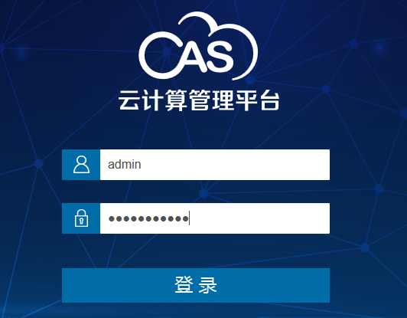
1.2选中正在运行的“业务应用系统对应的虚拟服务器”，跳出对话框后选择“关闭”键。请严格按照下图所示：
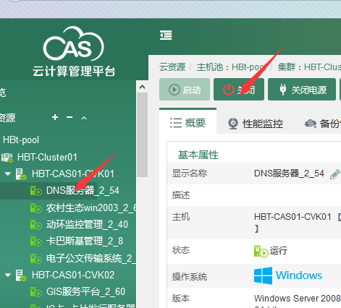

1.3所有应用系统对应虚拟机关闭完以后关闭云平台服务器物理主机（共计6台）。
选择主机（HBT-CAS01/06），点击右键——进入维护模式详见下图：
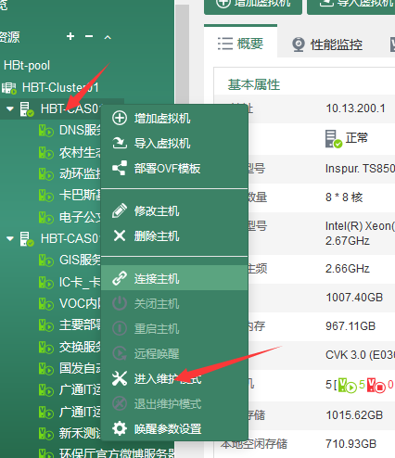
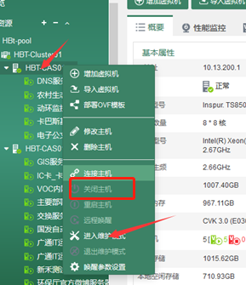
注：待“关闭主机”选键变深后点击，即可完成关机操作。
1.4关闭存储，详见下图
1.4.1关闭宏杉存储：

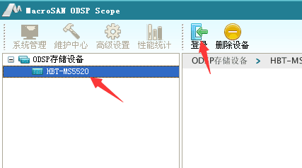

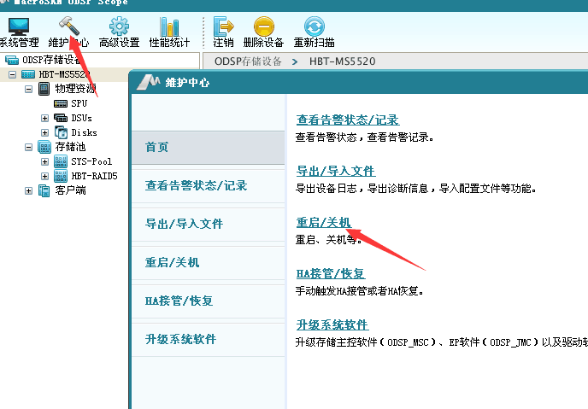

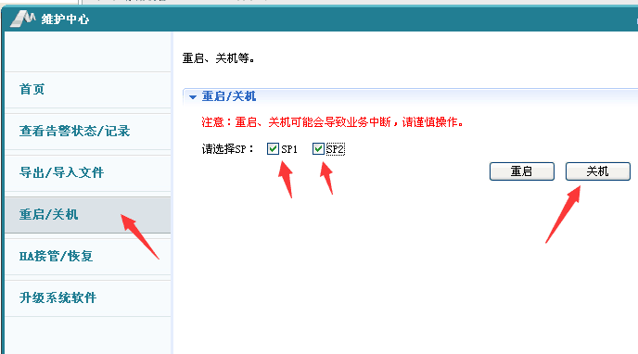

1.4.2关闭紫光存储：
方式一：使用ssh 软件（10.13.200.12和10.13.200.13）
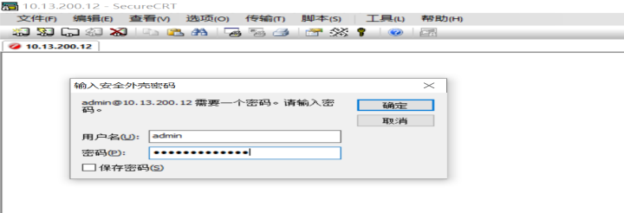

方式二：使用CMD命令行链接，如下图
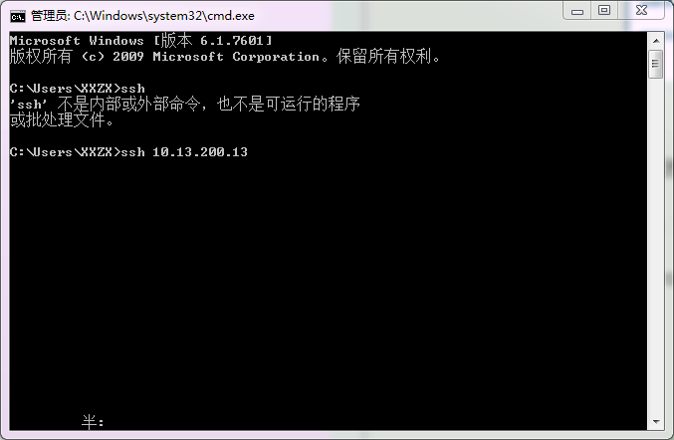
链接成功后输入命令行：— shutdown -h now （系统关机操作）
断电操作详见下图：

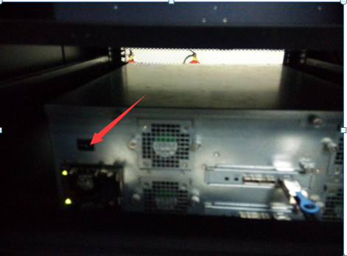

2.关闭英方备份服务器
2.1登录英方备份服务器操作平台要先关闭系统，禁止直接断电关闭，以免造成硬件设备损坏、数据丢失。
登录英方i2UP控制台，浏览器访问http://10.122.2.149:58080 停止备份规则。
推荐浏览器登录方式：
https://10.122.2.148:8006（建议使用谷歌或火狐浏览器登录，语言选择：chinese ）
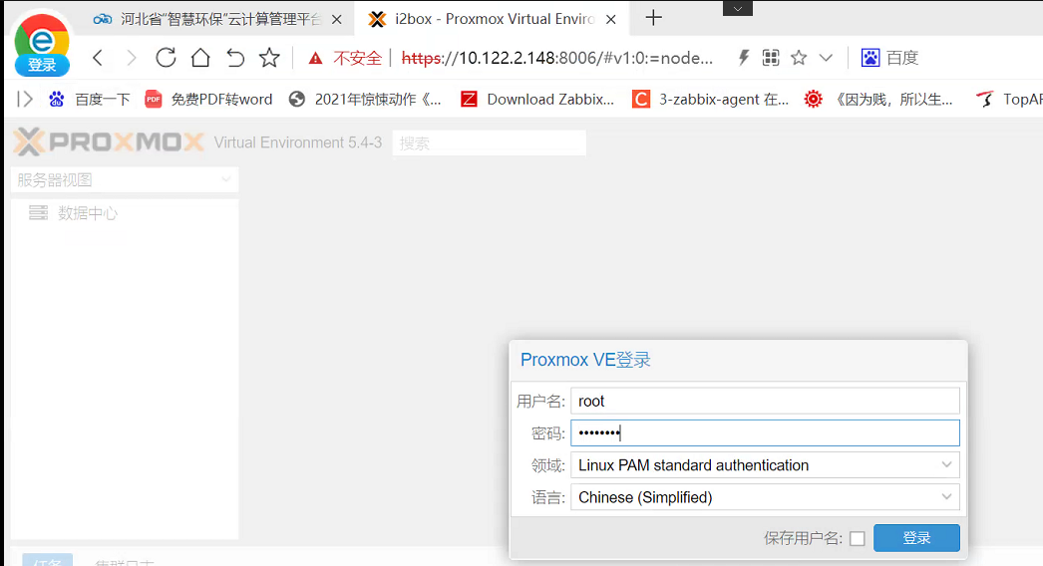

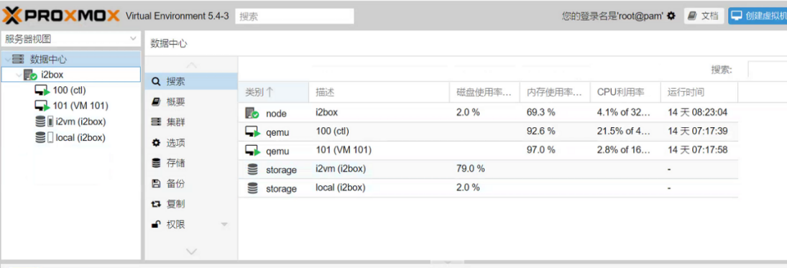
注：点开“数据中心”下级栏目“i2box”找到栏目名称为“100”为英方控制，虚机“101”为OA备机。

2.2.1 OA备机正常关机
远程登录备机ip：10.122.2.146
2.2.2 控制台正常关机
ssh登录ip：10.122.2.149 执行命令行：shutdown -h now （正常关机）

2.2.3 灾备一体机正常关机
ssh登录ip：10.122.2.148
执行命令行：shutdown -h now （正常关机）

3.关闭空调操作如下图：
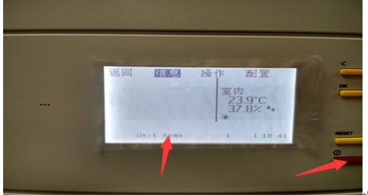
注：按一下电源键即可关闭，屏幕下方会显示 “stop成功”

4.关闭网络设备
网络设备关机顺序：互联网出口交换——防火墙——流量控制设备——核心交换机设备

5.关闭配电柜各个上的地排开关，如下图所示位置：

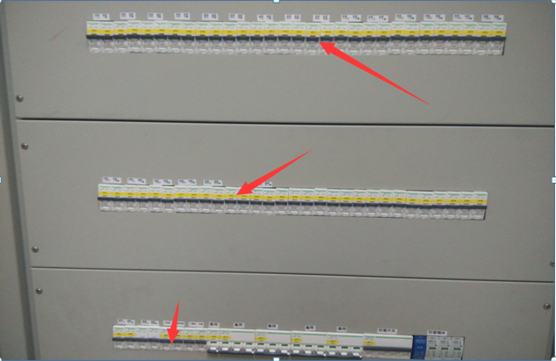

6.关闭UPS设备总电源：
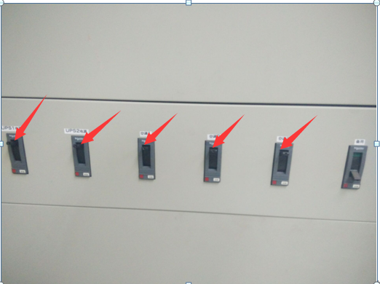

7.关闭市电总开关
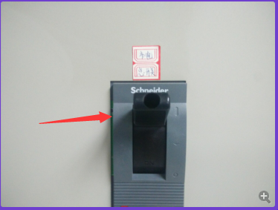

附表1：

应急处理组织机构
一、应急领导小组：
序号 | 姓名 | 职务 | 联系方式 | 备注
1
2
3
4
- 应急领导小组办公室：
序号 | 姓名 | 职务 | 联系方式 | 备注
1
2
3
4
- 现场应急工作组
序号 | 姓名 | 职务 | 联系方式 | 备注
1
2
3
4
- 保密委
序号 | 姓名 | 职务 | 联系方式 | 备注
1
2
3
4
- 服务中心
序号 | 姓名 | 职务 | 联系方式 | 备注
1
2
3
4
- 应急支持单位

序号 | 姓名 | 职务 | 联系方式 | 备注
1
2
3
4

附表2：

网络安全突发事件报告表
网络安全突发事件报告表  （编号： ） | 报告时间 | 年 月 日 时 分
网络安全突发事件报告表  （编号： ） | 报告人
网络安全突发事件报告表  （编号： ） | 处室
网络安全突发事件报告表  （编号： ） | 联系电话
事件简要描述
初步判断事故原因
当前采取的应对措施
初步影响状况：
事件结果： 业务中断□ 系统破坏□ 数据丢失□ 其他□
影响范围： 单台主机□ 多台主机□ 整个信息系统□ 整个局域网□
严重程度： 极严重□ 很严重□ 严重□ 一般□
现场处置人： 处置时间:

附表3：

网络安全突发事件处理结果报告表
网络安全突发事件处理结果报告表  （编号： ） | 原事件报告时间 | 年 月 日 时 分
网络安全突发事件处理结果报告表  （编号： ） | 备案编号 | 年 月 日第 号 总第 号
网络安全突发事件处理结果报告表  （编号： ） | 报告人 |  | 事件类型
网络安全突发事件处理结果报告表  （编号： ） | 处置负责人 |  | 时间等级
事件描述
已采取的安全措施
影响状况：
事件结果： 业务中断□ 系统破坏□ 数据丢失□ 其他□
影响范围： 单台主机□ 多台主机□ 整个信息系统□ 整个局域网□
严重程度： 极严重□ 很严重□ 严重□ 一般□ 不严重□
补充描述及最后判定的事故原因（可附页说明）
主要处理过程与结果（必要时可文字、图片等材料，可附页）：

针对此类事件应采取的保障网络网络安全的措施和建议（可附页说明）
报告人（签章）

